N-VA Borsbeek maakt 2de groep kandidaten bekend

Nadat we 2 weken geleden onze eerste kandidaten bekend maakten is het opnieuw de beurt aan 4 enthousiaste mensen om zich voor te stellen. Het gaat om een goede mix van ervaring en vernieuwing en ze gaan allen volop voor een verantwoord en sociaal Borsbeek.

Op plaats 9 verwelkomen we Naomi Van der Velden, mama van dochter Moriah. Naomi is voor het eerst kandidaat bij de verkiezingen maar is zeker geen onbekend gezicht in onze gemeente. Ze richtte samen met een aantal vrijwilligers Borah op, de Borsbeekse adviesraad voor personen met een handicap. Als voorzitter van deze raad zet ze zich al 3 jaar in om onze gemeente meer toegankelijk te maken op elk denkbaar vlak. Naomi is sterk sociaal voelend, wat zich ook uit in haar verleden als aalmoezenier bij Scouts & Gidsen Vlaanderen en als leerkracht Nederlands voor anderstalige nieuwkomers. Ze is ook mentor in het kader van BAM Empowerment, een project van de gemeenten Borsbeek, Aartselaar en Mortsel om nieuwkomers te begeleiden naar werk of een opleiding. Ze wordt door haar medekandidaten dan ook omschreven als een dame met het hart op de juiste plaats én op de tong.

Op plaats 12 vinden we Margot Mys, getrouwd met Kurt en moeder van 2 dochters, Nikki en Ella. Margot heeft haar hele jeugd in Borsbeek gespendeerd en woont sinds 2000 terug in onze gemeente, in haar ouderlijk huis in de Broekstraat. Ze is reeds 6 jaar actief als OCMW-raadslid voor onze partij, een ervaring die ze naar eigen zeggen enorm verrijkend vindt. In het dagelijkse leven heeft ze een zelfstandige praktijk als tandarts –parodontoloog. Omdat haar dochters erg actief zijn binnen de scouts van Borsbeek helpt Margot de vriendenkring van de scouts bij evenementen. In haar vrije tijd gaat ze lopen, tennissen, fietsen of skieën.

Dr. Luc Couillier is onze nieuwkomer op plaats 13. Luc is een geboren en getogen Borsbekenaar die reeds vele jaren een huisartsenpraktijk heeft in de Singel. Tussen 2005 en 2012 was hij ook reeds voorzitter van het OCMW in Borsbeek, waar hij mee zijn stempel drukte op het sociaal beleid in onze gemeente. Luc is getrouwd met Wiske, vader van 2 zonen en grootvader van 3 kleinkinderen. In zijn resterende vrije tijd zet hij zich in voor de senioren van onze gemeente als lid van de seniorenraad en is hij ook penningmeester van de middenstandsraad. De Rosekapellewijk kan ook altijd op hem rekenen bij activiteiten!
Op plaats 20 tenslotte zet huidig OCMW-voorzitter en schepen van sociale zaken Rita Schouppe-Moons haar schouders mee onder de lijst. Rita is reeds sinds de start van N-VA Borsbeek actief en de voorbije 6 jaar ook als mandataris. Ze is moeder van 2 zonen en ‘granny’ van 2 kleinkinderen. Rita: “Ik heb het OCMW-voozitterschap ervaren als een enorme eer. Er werden mooie initiatieven ontwikkeld, denk maar aan het winkeltje in de Jozef Reusenslei, de samenwerking met Feestvarken vzw of de oprichting van FortE, een sociaal-tewerkstellingsinitiatief. Het is nu echter tijd voor een jongere generatie om verder te bouwen aan Borsbeek. Iets waar ik hen met veel plezier in ga ondersteunen.” Rita is ook oprichter en voorzitter van patiëntenvereniging MSA, een vereniging die zich wereldwijd inzet rond bewustwording en onderzoek naar deze zeldzame ziekte.
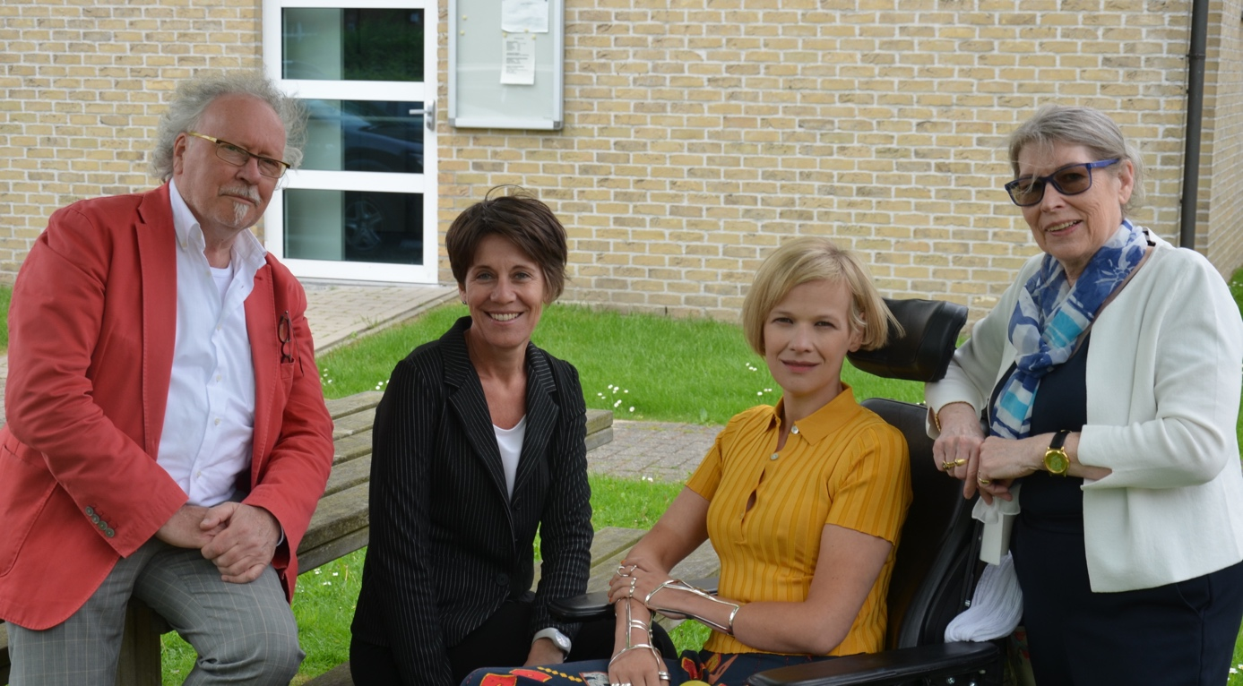
Vlnr: Luc Couillier, Margot Mys, Naomi Van der Velden en Rita Schouppe-Moons.
Meer info:
E-mail: borsbeek@n-va.be
GSM: 0479 23 94 13

